Nguyễn Trường Kỳ
Pastry

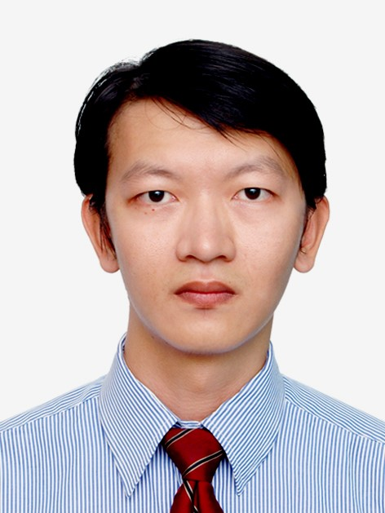  Ngày sinh : 01/05/1984  Nơi sinh : TPHCM  Địa Chỉ : 203 Lô G chung cư Lê Thị Riêng P15 Q10 TPHCM  Tình trạng hôn nhân : Độc thân  Liên hệ  Điện thoại : 0903176213  Email : truongky.nguyen84@gmail.com  Sở thích  Làm bánh  Đi du lịch  Chụp ảnh  Nghe nhạc |  | HỌC VẤN  Nghiệp Vụ Nhà Hàng Khách Sạn Việt Úc  03/2015 – 08/2015  Kỹ thuật trang trí bánh kem  KINH NGHIỆM CÔNG VIỆC  Carnival Cruise Line - Patissier  08/2018 – 04/2020  Thực hiện menu sáng , trưa và tối với sự hỗ trợ của Chef de Partie. Chuẩn bị menu Alacarte . Đảm bảo thành phẩm đạt tiêu chuẩn của công ty quy định , theo dõi hàng tồn kho và hàng cần order để báo cáo hằng ngày.  Holiday Inn Kandooma Maldives - Pastry Commis 1  12/2016–07/2018  Chuẩn bị nguyên vật liệu hằng ngày , order và giao nhận hàng hoá.  Làm cái loại bánh Âu cho tiệc buffet , tiệc Dinning và menu Alacarte  InterContinental Saigon - Pastry Commis  05/2015– 12/2016  Chuẩn bị nguyên vật liệu hằng ngày , order và giao nhận hàng hoá. Chuẩn bị các loại bánh cho tiệc buffet  KỸ NĂNG

